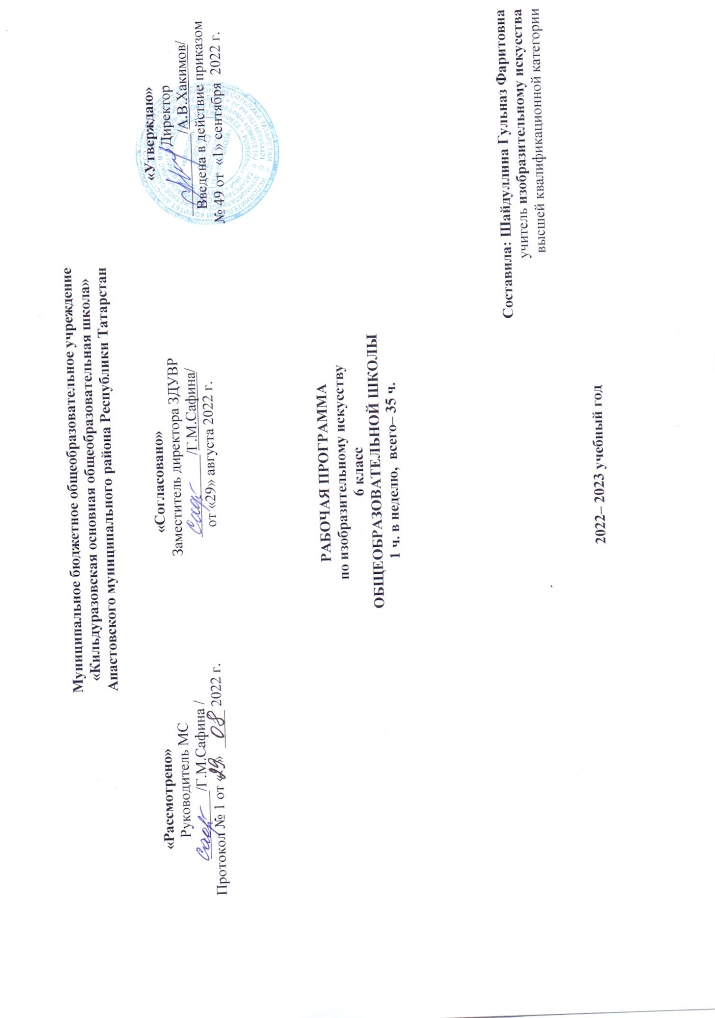
Пояснительная записка
Рабочая программа по изобразительному искусству 6 класса составлена на основе:
• Федерального государственного образовательного стандарта основного общего образования, утвержденного приказом Министерства образования и науки Российской Федерации от 17 декабря 2010г. №1897;
• Основной образовательной программы МБОУ «Кильдуразовская основная общеобразовательная школа» Апастовского муниципального района Республики Татарстан, реализующего федеральный государственный образовательный стандарт основного общего образования;
• Учебного плана МБОУ – «Кильдуразовская основная общеобразовательная школа» Апастовского муниципального района Республики Татарстан на 2022 – 2023 учебный год (утвержденного решением педагогического совета, протокол №1, приказ от 29 августа 2022 года и приказом МБОУ «Кильдуразовская ООШ» от 1 сентября 2022 г, №49).
Общая характеристика учебного предмета
Рабочая программа составлена на основе требований Федерального государственного образовательного стандарта основного общего образования,
Примерные программы по учебным предметам. Изобразительное искусство. 5-7 классы. – М. Просвещение, 2010. – 48с. – (Стандарты второго поколения).

Цели обучения: приобщение к искусству как духовному опыту поколений, овладение способами художественной деятельности, развитие индивидуальности, дарования и творческих способностей ребенка.
Задачи обучения:
развитие способности к эмоционально-ценностному восприятию произведения изобразительного искусства, выражению в творческих работах
своего отношения к окружающему миру; формирование понимания красоты, гармонии цветового богатства действительности;
способствовать
освоению школьниками знаний о мире пластических искусств: изобразительном, декоративно-прикладном, архитектуре, дизайне; о формах их бытования в повседневном окружении ребенка;
способствовать овладению учащимися умениями, навыками, способами художественной деятельности;
воспитание эмоциональной отзывчивости и культуры восприятия произведений профессионального и народного изобразительного искусства; нравственных и эстетических чувств; любви к родной природе, своему народу, Родине, уважения к ее традициям, героическому прошлому, многонациональной культуре;
ознакомление с творчеством выдающихся художников прошлого и настоящего.
Место учебного предмета в учебном плане
Данная рабочая программа рассчитана на 35 часов в год из расчета 1 часа в неделю.
Продолжительность учебного времени в 6 классе – 35 учебных недель.
Освоение программы по изобразительному искусству в 6 классе заканчивается промежуточной аттестацией в форме годовой оценки.

ПЛАНИРУЕМЫЕ РЕЗУЛЬТАТЫ ОБУЧЕНИЯ
ЛИЧНОСТНЫЕ, МЕТАПРЕДМЕТНЫЕ И ПРЕДМЕТНЫЕ, РЕЗУЛЬТАТЫ ОСВОЕНИЯ УЧЕБНОГО ПРЕДМЕТА
В соответствии с требованиями к результатам освоения основной образовательной программы общего образования Федерального государственного образовательного стандарта обучение на занятиях по изобразительному искусству направлено на достижение учащимися личностных, метапредметных и предметных результатов.
Личностные результаты отражаются в индивидуальных качественных свойствах учащихся, которые они должны приобрести в процессе освоения учебного предмета «Изобразительное искусство»:
- воспитание российской гражданской идентичности: патриотизма, любви и уважения к Отечеству, чувства гордости за свою Родину, прошлое и настоящее многонационального народа России; осознание своей этнической принадлежности, знание культуры своего народа, своего края, основ культурного наследия народов России и человечества; усвоение гуманистических, традиционных ценностей многонационального российского общества;
- формирование ответственного отношения к учению, готовности и способности обучающихся к саморазвитию и самообразованию на основе мотивации к обучению и познанию;
- формирование целостного мировоззрения, учитывающего культурное, языковое, духовное многообразие современного мира;
- формирование осознанного, уважительного и доброжелательного отношения к другому человеку, его мнению, мировоззрению, культуре; готовности и способности вести диалог с другими людьми и достигать в нем взаимопонимания;
- развитие морального сознания и компетентности в решении моральных проблем на основе личностного выбора, формирование нравственных чувств и нравственного поведения, осознанного и ответственного отношения к собственным поступкам;
- формирование коммуникативной компетентности в общении и сотрудничестве со сверстниками, взрослыми в процессе образовательной, творческой деятельности;
- осознание значения семьи в жизни человека и общества, принятие ценности семейной жизни, уважительное и заботливое отношение к членам своей семьи;
- развитие эстетического сознания через освоение художественного наследия народов России и мира, творческой деятельности эстетического характера.
Метапредметные результаты характеризуют уровень сформированности универсальных способностей учащихся, проявляющихся в познавательной и практической творческой деятельности:
- умение самостоятельно определять цели своего обучения, ставить и формулировать для себя новые задачи в учёбе и познавательной деятельности, развивать мотивы и интересы своей познавательной деятельности;
- умение самостоятельно планировать пути достижения целей, в том числе альтернативные, осознанно выбирать наиболее эффективные способы решения учебных и познавательных задач;
- умение соотносить свои действия с планируемыми результатами, осуществлять контроль своей деятельности в процессе достижения результата, определять способы действий в рамках предложенных условий и требований, корректировать свои действия в соответствии с изменяющейся ситуацией;
- умение оценивать правильность выполнения учебной задачи, собственные возможности ее решения;
- владение основами самоконтроля, самооценки, принятия решений и осуществления осознанного выбора в учебной и познавательной деятельности;
- умение организовывать учебное сотрудничество и совместную деятельность с учителем и сверстниками; работать индивидуально и в группе: находить общее решение и разрешать конфликты на основе согласования позиций и учета интересов; формулировать, аргументировать и отстаивать свое мнение.
Предметные результаты характеризуют опыт учащихся в художественно-творческой деятельности, который приобретается и закрепляется в процессе освоения учебного предмета:
- формирование основ художественной культуры обучающихся как части их общей духовной культуры, как особого способа познания жизни и средства организации общения; развитие эстетического, эмоционально-ценностного видения окружающего мира; развитие наблюдательности, способности к сопереживанию, зрительной памяти, ассоциативного мышления, художественного вкуса и творческого воображения;
- развитие визуально-пространственного мышления как формы эмоционально-ценностного освоения мира, самовыражения и ориентации в художественном и нравственном пространстве культуры;
- освоение художественной культуры во всем многообразии ее видов, жанров и стилей как материального выражения духовных ценностей, воплощенных в пространственных формах (фольклорное художественное творчество разных народов, классические произведения отечественного и зарубежного искусства, искусство современности);
- воспитание уважения к истории культуры своего Отечества, выраженной в архитектуре, изобразительном искусстве, в национальных образах предметно-материальной и пространственной среды, в понимании красоты человека;
- приобретение опыта создания художественного образа в разных видах и жанрах визуально-пространственных искусств: изобразительных (живопись, графика, скульптура), декоративно-прикладных, в архитектуре и дизайне; приобретение опыта работы над визуальным образом в синтетических искусствах (театр и кино);
- приобретение опыта работы различными художественными материалами и в разных техниках в различных видах визуально-пространственных искусств, в специфических формах художественной деятельности, в том числе базирующихся на ИКТ (цифровая фотография, видеозапись, компьютерная графика, мультипликация и анимация);
- развитие потребности в общении с произведениями изобразительного искусства, освоение практических умений и навыков восприятия, интерпретации и оценки произведений искусства; формирование активного отношения к традициям художественной культуры как смысловой, эстетической и личностно-значимой ценности;
- осознание значения искусства и творчества в личной и культурной самоидентификации личности;
- развитие индивидуальных творческих способностей обучающихся, формирование устойчивого интереса к творческой деятельности.

Содержание учебного предмета
Распределение тем по разделам

Содержание | Кол-во часов
Виды изобразительного искусства | 9
Мир наших вещей. Натюрморт | 7
Вглядываясь в человека. Портрет | 10
Человек и пространство в изобразительном искусстве. | 8
Всего | 34

Раздел 1: Виды изобразительного искусства и основы образного языка
Основы представлений о языке изобразительного искусства. Изобразительный язык и художественный образ. Виды изобразительного искусства. Творчество художника и творчество зрителя. Зрительские умения. Изобразительная деятельность как школа активного восприятия реальности: соотношение понятий «смотреть» и «видеть» в художественной культуре человека. Выразительное значение средств языка изображения. Фактура и характеристики художественных материалов как средств выражения. Форма, пятно, линия, объём, цвет. Ритм и пропорции. Роль и значение искусства в жизни людей.
Темы уроков
«Изобразительное искусство. Семья пространственных искусств».
«Рисунок - основа изобразительного творчества».
«Линия и её выразительные возможности. Ритм пинии».
«Пятно как средство выражения. Ритм пятен».
«Цвет. Основы цветоведения».
«Цвет в произведениях живописи».
«Объёмные изображения в скульптуре».
«Основы языка изображения».
Первая четверть посвящена осмыслению, систематизации уже имеющихся знаний об изобразительном искусстве и получению новых. Как часто мы встречаемся с изобразительным искусством, какое место оно занимает в нашей жизни? Зачем уметь надо рисовать? Что значит понимать искусство и почему надо этому учиться? Почему в истории человечества никогда не существовало общества без искусства? На эти вопросы должен уметь ответить каждый ребёнок.
В изобразительном искусстве (как и в любом другом виде искусства) всегда два полюса — художник (композитор, писатель, режиссёр) и зритель (слушатель, читатель). В любой из этих деятельностей необходимо творчество. И творить искусство, и воспринимать его подросток обучается через личное творчество.
Учащиеся знакомятся с основами языка изображения, обобщают опыт владения художественными материалами, известными им с начальной школы, а также получают знания по применению этих материалов при создании художественного образа в графике, живописи, скульптуре. Две темы посвящены характеристике цвета, особенностям «живописного» цвета, понятию колорита в работах мастеров живописи. Заключительная тема четверти обобщает знания учащихся о средствах выразительности графики, живописи, скульптуры с целью создания художественного образа.

Раздел 2: Мир наших вещей. Натюрморт
Роль воображения в творчестве художника, умение изображать фантазии и умение изображать реальность. Изображение предметного мира в изобразительном искусстве! разных эпох. Навыки графического изображения предметов. Понятие о конструкции предмета и его форме. Представления о композиции и навыки композиционного решения натюрморта. Художественно-выразительные средства изображения! в натюрморте. Графический и живописный натюрморт: навыки изобразительной деятельности. Натюрморт как отражение мировоззрения художника и его времени. Натюрморт как творческая лаборатория художника. Натюрморт в искусстве XX века.
Темы уроков
«Реальность и фантазия в творчестве художника».
«Изображение предметного мира - натюрморт».
«Понятие формы. Многообразие форм окружающею мира».
«Изображение объёма на плоскости и линейная перспектива».
«Освещение. Свет и тень».
«Натюрморт в графике».
«Цвет в натюрморте».
«Выразительные возможности натюрморта».

Раздел 3: Вглядываясь в человека. Портрет
Приобщение учащихся к культурному наследию человечества через знакомство с искусством портрета разных эпох. Содержание портрета — интерес к личности, наделённой индивидуальными качествами. Портрет как выражение идеалов своего времени. Изображение головы человека в графике, живописи и скульптуре. Сходство внешнее и внутреннее. Художественно-выразительные средства создания портрета. Великие портретисты в истории культуры. Портрет в русском искусстве. Судьба портрета в отечественном и зарубежном современном искусстве.
Темы уроков
«Образ человека - главная тема в искусстве».
«Конструкция головы человека и её основные пропорции».
«Изображение головы человека в пространстве».
«Портрет в скульптуре».
«Графический портретный рисунок».
«Сатирические образы человека».
«Образные возможности освещения в портрете».
«Роль цвета в портрете».
«Великие портретисты прошлого».
«Портрет в изобразительном искусстве XX века».
Основная задача этой четверти — приобщение учащихся к культурному наследию человечества через знакомство с искусством портрета разных эпох. Приобщение к культуре — это не столько получение знаний, сколько воспитание чувства сопричастности переживаниям, выраженным в произведениях искусства. Каждый учащийся может и должен, стать наследником огромного культурного достояния предков. На уроках изобразительного искусства происходит его первоначальное встраивание в эту культуру.
Задачи приобщения к жанру портрета — это также развитие наблюдательности, глазомера, композиционного мышления и креативности. Искусство портрета требует специальных умений: умения видеть общую конструкцию и форму объекта, умения устанавливать основные пропорции головы, а также умения взглянуть по-новому на уже знакомое.

Раздел 4: Человек и пространство. Пейзаж
Изображение природы в искусстве разных эпох. Различные способы изображения пространства и их мировоззренческий смысл. Жанр пейзажа в европейском искусстве. Правила построения перспективы. Образ природы в произведениях изобразительного искусства. Пейзаж как выражение духовной жизни общества. Изображение природы как выражение впечатлений и переживаний художника. Становление национального пейзажа в отечественном искусстве. Национальный образ пейзажа и воплощение образа Родины.
Темы уроков
«Жанры в изобразительном искусстве».
«Изображение пространства».
«Правша построения перспективы .
«Воздушная перспектива».
«Пейзаж - большой мир».
«Пейзаж настроения. Природа и художник».
«Пейзаж в русской живописи».
«Пейзаж в графике».
«Городской пейзаж».
«Выразительные возможности изобразительного искусства. Язык и смысл».

Критерии оценки устных индивидуальных и фронтальных ответов
- Активность участия.
- Умение собеседника прочувствовать суть вопроса.
- Искренность ответов, их развернутость, образность, аргументированность.
- Самостоятельность.
- Оригинальность суждений.

Критерии и система оценки творческой работы
- Как решена композиция: правильное решение композиции, предмета, орнамента (как организована плоскость листа, как согласованы между собой все компоненты изображения, как выражена общая идея и содержание).
- Владение техникой: как ученик пользуется художественными материалами, как использует выразительные художественные средства в выполнении задания.
- Общее впечатление от работы. Оригинальность, яркость и эмоциональность созданного образа, чувство меры в оформлении и соответствие оформления работы. Аккуратность всей работы.
Из всех этих компонентов складывается общая оценка работы обучающегося.

Характеристика цифровой оценки
«5» («отлично») - учащийся полностью справляется с поставленной целью урока; правильно излагает изученный материал и умеет применить полученные знания на практике; верно решает композицию рисунка, т.е. гармонично согласовывает между собой все компоненты изображения; умеет подметить и передать в изображении наиболее характерное.
«4» («хорошо») - учащийся полностью овладел программным материалом, но при изложении его допускает неточности второстепенного характера; гармонично согласовывает между собой все компоненты изображения; умеет подметить, но не совсем точно передаёт в изображении наиболее характерное.
«3» («удовлетворительно») - учащийся слабо справляется с поставленной целью урока; допускает неточность в изложении изученного материала.
«2» («плохо») - учащийся допускает грубые ошибки в ответе; не справляется с поставленной целью урока.

